**ООО «МИКАДО»**

**г. Москва, ул. Знаменские Садки, д. 11, этаж 1, помещение 3, комната №13а;**

**ИНН/КПП 7736603748/772701001, ОГРН 1097746303797**

Сопроводительное письмо

к Договору

возмездного оказания услуг №ДП40014289 от 01.12.2021 года

Настоящим письмом уведомляем Вас, что следующие сотрудники будут оказывать услуги в ресторане KFC по адресу: {{employee_work_place}}

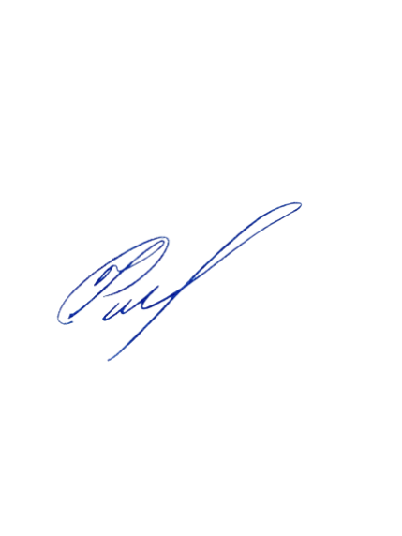

|  |  |
| --- | --- |
| **№** | **ФИО** |
| 1 | {{employee_full_name}} |

Просим обеспечить доступ в ресторан {{access_date}}.

Подпись представителя _________________ _________________

Печать